Pressmeddelande
2013-12-02

Permanova levererar laserstation till Volvo Cars i Kina
Permanova Lasersystem AB har kört igång en laserstation i Chengdu för lasersvetsning och -skärning av kaross. Volvo Cars startade officiellt produktionen i början av november, med en ”Sea-shell-beige” Volvo S60L som första bil ut från bandet.

Lasersvetsning och laserskärning i samma station
Stationen körs i helautomatik i karossflödet, vilket gör att det är en nyckelstation.
Svetsningen av tak mot sida är numera känd beprövad teknik, där Permanovas integrerade fogföljning i svetsverktyget ingår. Nytt och viktigt för Kina är struktursvetsarna i A- och B-stolpe. Permanova har också tagit fram processdokumentation enligt Volvos svetsstandard (JQAP).
En liten robotburen xy-rörelse med ett skärverktyg används för skärning av fjäderbenstallrik och referensplåtar i sida och tak. Här utnyttjas flexibiliteten att tack vare fibertekniken momentant kunna växla laserstrålen mellan två olika laserprocesser i samma station.

Väsentligt för Permanovas internationalisering
”Vi ser detta som ett viktigt steg i vår fortsatta internationalisering, inte bara inom bilindustrin. Samtidigt är förmågan att klara leveranser av nyckelfärdiga laserstationer till just bilindustrin en godkännande-stämpel för vilken annan industri som helst ”, säger Permanovas VD Ulf Sandström. ”Vi kombinerar en systematisk standardisering av grundmoduler i våra laserstationer med effektiv projektledning och engagerade, kompetenta projektingenjörer. Detta lägger grunden för framgångsrika projekt, oberoende av geografiskt läge.”

Permanova Lasersystem AB är en svensk integratör av robotiserade lasersystem
för metallbearbetning, framför allt för lasersvetsning, 3D skärning, hårdlödning och påsvetsning med laser. Engagemang, kompetens, innovation och kundfokus är våra verktyg för att höja våra kunders produktivitet, produktkvalitet och lönsamhet.
För ytterligare information, se vår hemsida: www.permanova.se
Kontaktperson: Björn Lekander, tel 031-706 1971, mail bjorn.lekander@permanova.se.
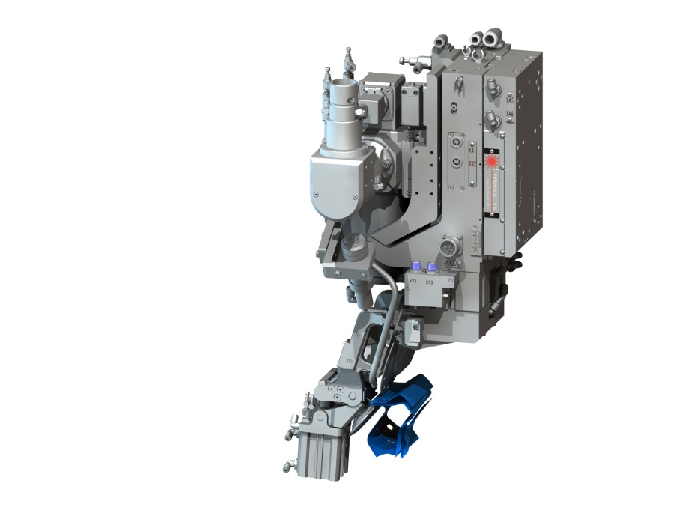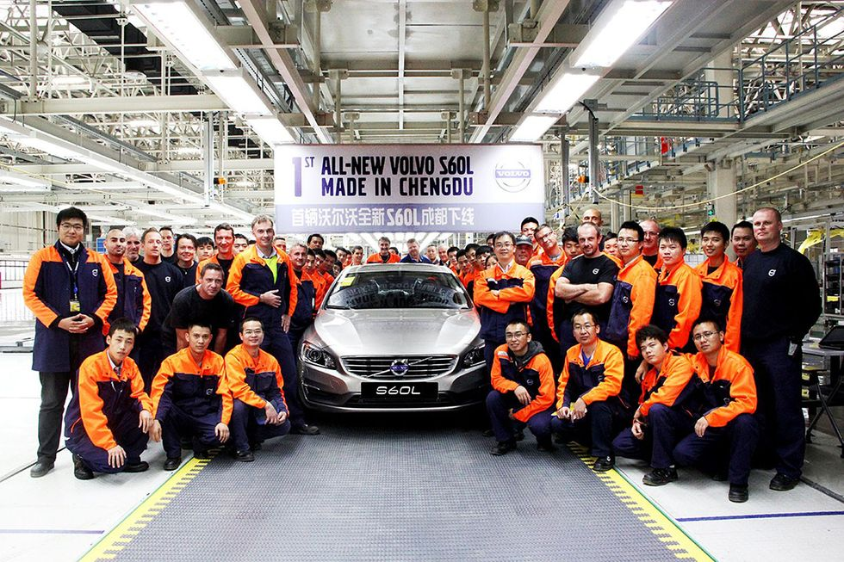

Bild 1. Permanovas svetsverktyg WT03 STDW Bild 2. Volvo modell S60L

